
ココロみがき養成講座週１回の朝起きでリフレッシュする60分間！
いわき市倫理法人会

無料 どなたでも参加できます 月4回開催
第496回経営者モーニングセミナーのご案内

日 時 令和８年 7月 2日（ 木 ）午 前 ６：００～７：００
場 所 常磐共同ガス株式会社 本社３Ｆ 会議室Ｂ ≪第8条 明朗愛和≫
住 所 いわき市常磐湯本町日渡74-7 ＴＥＬ 0246-43-3148
『 「企業リスクは個人から始まる」
〜元刑事が見てきたトラブルの予兆と初動対応 』

テーマ
講 師
Secure Life代表 佐藤 博之 氏
≪プロフィール≫
福島県警に36年間勤務、主に刑事部門に従事し、18年間にわたり刑事として
各種事件捜査を担当。いわき中央警察署では、刑事第二課で暴力団、薬物捜査に携わる。
退職後、「事件やトラブルが起きてからでなく、起きる前に相談できる場所を作りたい」との思い から、いわき市でセキュアライフを設立。現在は、元刑事の経験を活かし、企業や個人から、 各種相談に応じながら、トラブル予防や危機管理に関する講演活動を行っている。
【主な活動】 いわき信用組合外部顧問、企業向け危機管理、カスタマーハラスメント支援、
高齢者向け防犯講話、各種団体における防犯講話
～聴きどころ～
「大きなトラブルほど小さな違和感から始まる」をテーマに、人を守ることが組織を守ることに つながるという視点から、経営者に役に立つ危機管理の考え方をお伝えします。

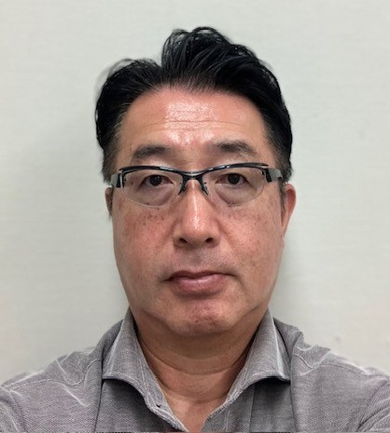

※ 講師を囲んでの「朝食交流会」 ご交流・仲間づくりにどうぞ ＡＭ７：００～ (会費￥200)
≪今後の予定≫
7/ 9 会員リレートーク 「 倫理実践体験報告 」
7/16 会津若松市倫理法人会 専任幹事 安川 勉 氏 「 ありがとう！後継者倫理塾 ‼ 」

主 催 いわき市倫理法人会TEL0246-92-0708 FAX0246-92-0720
Ｅメール iwakisi-rinri@arion.ocn.ne.jp

